Лабораторна робота №5
Тема: Аутентифікація та авторизація. Робота з Web API. JSON Web Token.
Мета: набути навичок роботи з механізмами аутентифікації та авторизації користувачів в ASP.NET, набути навичок роботи з Web API.
Хід роботи:
Завдання 1. Реалізувати реєстрацію, автентифікацію та авторизацію користувача з використанням пакету Microsoft Identity.
Змінений Program.cs:
using Microsoft.EntityFrameworkCore;
using Microsoft.AspNetCore.Identity;
using Carsharing.Models;

var builder = WebApplication.CreateBuilder(args);

builder.Services.AddControllersWithViews();

builder.Services.AddDbContext<VehicleDbContext>(opts =>
{
opts.UseSqlServer(builder.Configuration["ConnectionStrings:CarsharingConnection"]);
});

builder.Services.AddIdentity<ApplicationUser, IdentityRole>(options =>
{
options.Password.RequireDigit = true;
options.Password.RequireLowercase = true;
options.Password.RequireUppercase = true;
options.Password.RequireNonAlphanumeric = false;
options.Password.RequiredLength = 6;

options.Lockout.DefaultLockoutTimeSpan = TimeSpan.FromMinutes(5);
options.Lockout.MaxFailedAccessAttempts = 5;
options.Lockout.AllowedForNewUsers = true;

options.User.RequireUniqueEmail = true;
options.SignIn.RequireConfirmedEmail = false;
})
.AddEntityFrameworkStores<VehicleDbContext>()
.AddDefaultTokenProviders();

builder.Services.ConfigureApplicationCookie(options =>
{
options.LoginPath = "/Account/Login";
options.LogoutPath = "/Account/Logout";
options.AccessDeniedPath = "/Account/AccessDenied";
options.ExpireTimeSpan = TimeSpan.FromDays(7);
options.SlidingExpiration = true;
});

builder.Services.AddScoped<IVehicleRepository, EFVehicleRepository>();

builder.Services.AddDistributedMemoryCache();
builder.Services.AddSession(options =>
{
options.Cookie.HttpOnly = true;
options.Cookie.IsEssential = true;
options.IdleTimeout = TimeSpan.FromMinutes(30);
});

var app = builder.Build();

app.UseStaticFiles();

app.UseRouting();

app.UseAuthentication();
app.UseAuthorization();

app.UseSession();

app.MapDefaultControllerRoute();

using (var scope = app.Services.CreateScope())
{
var services = scope.ServiceProvider;
await SeedRolesAndAdmin(services);
}

SeedData.EnsurePopulated(app);

app.Run();

async Task SeedRolesAndAdmin(IServiceProvider serviceProvider)
{
var roleManager = serviceProvider.GetRequiredService<RoleManager<IdentityRole>>();
var userManager = serviceProvider.GetRequiredService<UserManager<ApplicationUser>>();

string[] roleNames = { "Admin", "Manager", "User" };
foreach (var roleName in roleNames)
{
var roleExist = await roleManager.RoleExistsAsync(roleName);
if (!roleExist)
{
await roleManager.CreateAsync(new IdentityRole(roleName));
}
}

var adminEmail = "admin@carsharing.com";
var adminUser = await userManager.FindByEmailAsync(adminEmail);

if (adminUser == null)
{
adminUser = new ApplicationUser
{
UserName = adminEmail,
Email = adminEmail,
FirstName = "Admin",
LastName = "User",
EmailConfirmed = true
};

var result = await userManager.CreateAsync(adminUser, "Admin123!");
if (result.Succeeded)
{
await userManager.AddToRoleAsync(adminUser, "Admin");
}
}
}

Лістинг ApplicationUser.cs
using Microsoft.AspNetCore.Identity;
using System.ComponentModel.DataAnnotations;

namespace Carsharing.Models
{
public class ApplicationUser : IdentityUser
{
[MaxLength(100)]
public string? FirstName { get; set; }

[MaxLength(100)]
public string? LastName { get; set; }

public DateTime RegisteredAt { get; set; } = DateTime.UtcNow;

public string FullName => $"{FirstName} {LastName}".Trim();
}
}

Лістинг AccountController.cs
using Microsoft.AspNetCore.Identity;
using Microsoft.AspNetCore.Mvc;
using Microsoft.AspNetCore.Authorization;
using Carsharing.Models;
using Carsharing.Models.ViewModels;

namespace Carsharing.Controllers
{
public class AccountController : Controller
{
private readonly UserManager<ApplicationUser> _userManager;
private readonly SignInManager<ApplicationUser> _signInManager;

public AccountController(
UserManager<ApplicationUser> userManager,
SignInManager<ApplicationUser> signInManager)
{
_userManager = userManager;
_signInManager = signInManager;
}

[HttpGet]
public IActionResult Register(string? returnUrl = null)
{
ViewData["ReturnUrl"] = returnUrl;
return View();
}

[HttpPost]
[ValidateAntiForgeryToken]
public async Task<IActionResult> Register(RegisterViewModel model, string? returnUrl = null)
{
ViewData["ReturnUrl"] = returnUrl;

if (ModelState.IsValid)
{
var user = new ApplicationUser
{
UserName = model.Email,
Email = model.Email,
FirstName = model.FirstName,
LastName = model.LastName
};

var result = await _userManager.CreateAsync(user, model.Password);

if (result.Succeeded)
{
await _userManager.AddToRoleAsync(user, "User");

await _signInManager.SignInAsync(user, isPersistent: false);
return RedirectToLocal(returnUrl);
}

foreach (var error in result.Errors)
{
ModelState.AddModelError(string.Empty, error.Description);
}
}

return View(model);
}

[HttpGet]
public IActionResult Login(string? returnUrl = null)
{
ViewData["ReturnUrl"] = returnUrl;
return View();
}

[HttpPost]
[ValidateAntiForgeryToken]
public async Task<IActionResult> Login(LoginViewModel model, string? returnUrl = null)
{
ViewData["ReturnUrl"] = returnUrl;

if (ModelState.IsValid)
{
var result = await _signInManager.PasswordSignInAsync(
model.Email,
model.Password,
model.RememberMe,
lockoutOnFailure: true);

if (result.Succeeded)
{
return RedirectToLocal(returnUrl);
}

if (result.IsLockedOut)
{
ModelState.AddModelError(string.Empty, "Account is locked out.");
}
else
{
ModelState.AddModelError(string.Empty, "Invalid login attempt.");
}
}

return View(model);
}

[HttpPost]
[ValidateAntiForgeryToken]
public async Task<IActionResult> Logout()
{
await _signInManager.SignOutAsync();
return RedirectToAction("Index", "Home");
}

[HttpGet]
public IActionResult AccessDenied()
{
return View();
}

[HttpGet]
[Authorize]
public async Task<IActionResult> Profile()
{
var user = await _userManager.GetUserAsync(User);
if (user == null)
{
return RedirectToAction("Login");
}

var roles = await _userManager.GetRolesAsync(user);
ViewBag.Roles = string.Join(", ", roles);

return View(user);
}

private IActionResult RedirectToLocal(string? returnUrl)
{
if (!string.IsNullOrEmpty(returnUrl) && Url.IsLocalUrl(returnUrl))
{
return Redirect(returnUrl);
}
return RedirectToAction("Index", "Home");
}
}
}
Лістинг AdminController.cs
using Microsoft.AspNetCore.Authorization;
using Microsoft.AspNetCore.Identity;
using Microsoft.AspNetCore.Mvc;
using Microsoft.EntityFrameworkCore;
using Carsharing.Models;

namespace Carsharing.Controllers
{
[Authorize(Roles = "Admin")]
public class AdminController : Controller
{
private readonly UserManager<ApplicationUser> _userManager;
private readonly RoleManager<IdentityRole> _roleManager;

public AdminController(
UserManager<ApplicationUser> userManager,
RoleManager<IdentityRole> roleManager)
{
_userManager = userManager;
_roleManager = roleManager;
}

public async Task<IActionResult> Index()
{
var users = await _userManager.Users.ToListAsync();
var userRolesViewModel = new List<UserRolesViewModel>();

foreach (var user in users)
{
var roles = await _userManager.GetRolesAsync(user);
userRolesViewModel.Add(new UserRolesViewModel
{
UserId = user.Id,
Email = user.Email ?? string.Empty,
FullName = user.FullName,
RegisteredAt = user.RegisteredAt,
Roles = roles.ToList()
});
}

return View(userRolesViewModel);
}

[HttpGet]
public async Task<IActionResult> ManageRoles(string userId)
{
var user = await _userManager.FindByIdAsync(userId);
if (user == null)
{
return NotFound();
}

var model = new ManageUserRolesViewModel
{
UserId = user.Id,
Email = user.Email ?? string.Empty,
FullName = user.FullName
};

var allRoles = await _roleManager.Roles.ToListAsync();
var userRoles = await _userManager.GetRolesAsync(user);

foreach (var role in allRoles)
{
model.Roles.Add(new RoleSelection
{
RoleName = role.Name ?? string.Empty,
IsSelected = userRoles.Contains(role.Name ?? string.Empty)
});
}

return View(model);
}

[HttpPost]
[ValidateAntiForgeryToken]
public async Task<IActionResult> ManageRoles(ManageUserRolesViewModel model)
{
var user = await _userManager.FindByIdAsync(model.UserId);
if (user == null)
{
return NotFound();
}

var userRoles = await _userManager.GetRolesAsync(user);
var selectedRoles = model.Roles.Where(r => r.IsSelected).Select(r => r.RoleName).ToList();

var rolesToRemove = userRoles.Except(selectedRoles);
await _userManager.RemoveFromRolesAsync(user, rolesToRemove);

var rolesToAdd = selectedRoles.Except(userRoles);
await _userManager.AddToRolesAsync(user, rolesToAdd);

return RedirectToAction(nameof(Index));
}

[HttpPost]
[ValidateAntiForgeryToken]
public async Task<IActionResult> DeleteUser(string userId)
{
var user = await _userManager.FindByIdAsync(userId);
if (user == null)
{
return NotFound();
}

var currentUser = await _userManager.GetUserAsync(User);
if (currentUser?.Id == userId)
{
TempData["Error"] = "You cannot delete your own account.";
return RedirectToAction(nameof(Index));
}

await _userManager.DeleteAsync(user);
TempData["Success"] = "User deleted successfully.";
return RedirectToAction(nameof(Index));
}
}

public class UserRolesViewModel
{
public string UserId { get; set; } = string.Empty;
public string Email { get; set; } = string.Empty;
public string FullName { get; set; } = string.Empty;
public DateTime RegisteredAt { get; set; }
public List<string> Roles { get; set; } = new();
}

public class ManageUserRolesViewModel
{
public string UserId { get; set; } = string.Empty;
public string Email { get; set; } = string.Empty;
public string FullName { get; set; } = string.Empty;
public List<RoleSelection> Roles { get; set; } = new();
}

public class RoleSelection
{
public string RoleName { get; set; } = string.Empty;
public bool IsSelected { get; set; }
}
}

Лістинг RegisterViewModel.cs
using System.ComponentModel.DataAnnotations;

namespace Carsharing.Models.ViewModels
{
public class RegisterViewModel
{
[Required(ErrorMessage = "First name is required")]
[Display(Name = "First Name")]
[MaxLength(100)]
public string FirstName { get; set; } = string.Empty;

[Required(ErrorMessage = "Last name is required")]
[Display(Name = "Last Name")]
[MaxLength(100)]
public string LastName { get; set; } = string.Empty;

[Required(ErrorMessage = "Email is required")]
[EmailAddress(ErrorMessage = "Invalid email address")]
[Display(Name = "Email")]
public string Email { get; set; } = string.Empty;

[Required(ErrorMessage = "Password is required")]
[StringLength(100, ErrorMessage = "The {0} must be at least {2} characters long.", MinimumLength = 6)]
[DataType(DataType.Password)]
[Display(Name = "Password")]
public string Password { get; set; } = string.Empty;

[DataType(DataType.Password)]
[Display(Name = "Confirm password")]
[Compare("Password", ErrorMessage = "The password and confirmation password do not match.")]
public string ConfirmPassword { get; set; } = string.Empty;
}
}
Лістинг LoginViewModel.cs
using System.ComponentModel.DataAnnotations;

namespace Carsharing.Models.ViewModels
{
public class LoginViewModel
{
[Required(ErrorMessage = "Email is required")]
[EmailAddress(ErrorMessage = "Invalid email address")]
[Display(Name = "Email")]
public string Email { get; set; } = string.Empty;

[Required(ErrorMessage = "Password is required")]
[DataType(DataType.Password)]
[Display(Name = "Password")]
public string Password { get; set; } = string.Empty;

[Display(Name = "Remember me?")]
public bool RememberMe { get; set; }
}
}

Результат виконання програми:
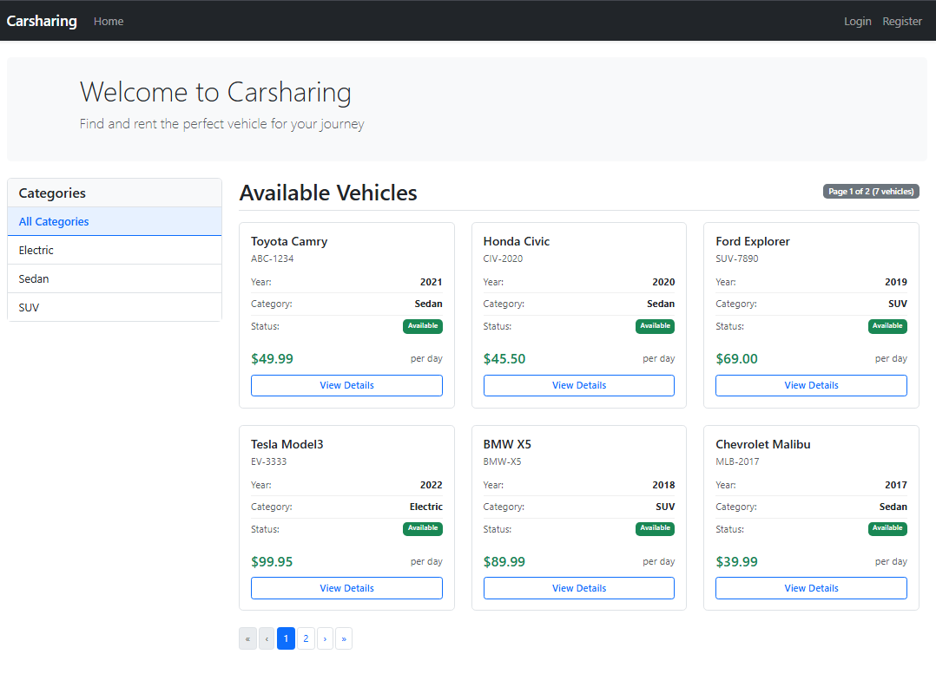
Рис. 1
Тепер у нас наявні кнопки на головній сторінці для реєстрації чи входу в персональний кабінет (аккаунт). При спробі користувача натиснути на перегляд деталей по певному транспортному засобу його перекине на поле для авторизації.
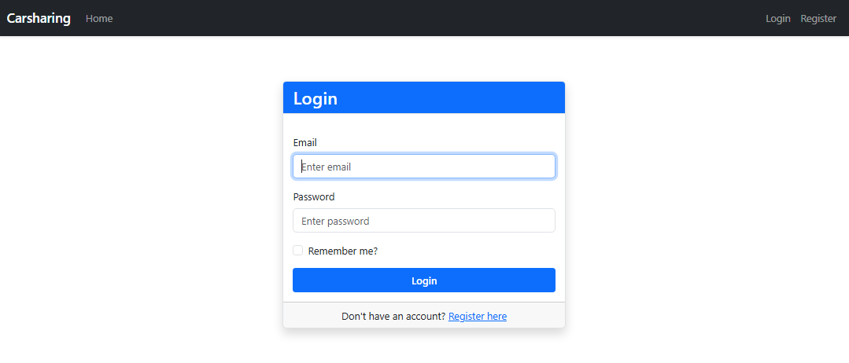
Рис. 2
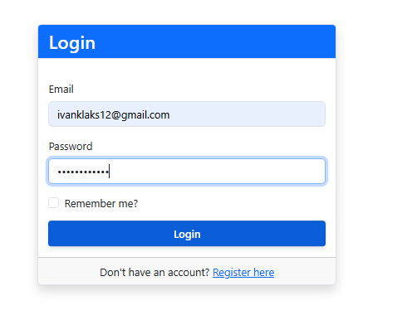
Рис. 3 Спроба увійти вже наявний аккаунт.
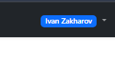
Рис. 4 Зміна кнопок увійти або зареєструватися на дані вказані користувачем.
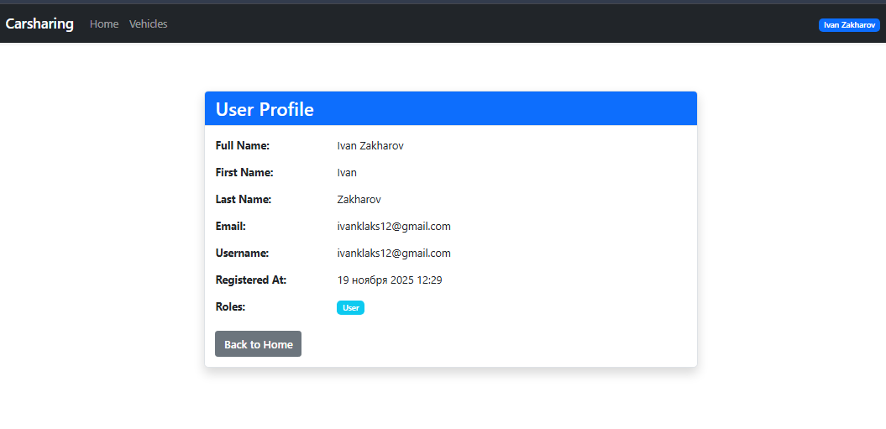
Рис. 5 Персональний кабінет.

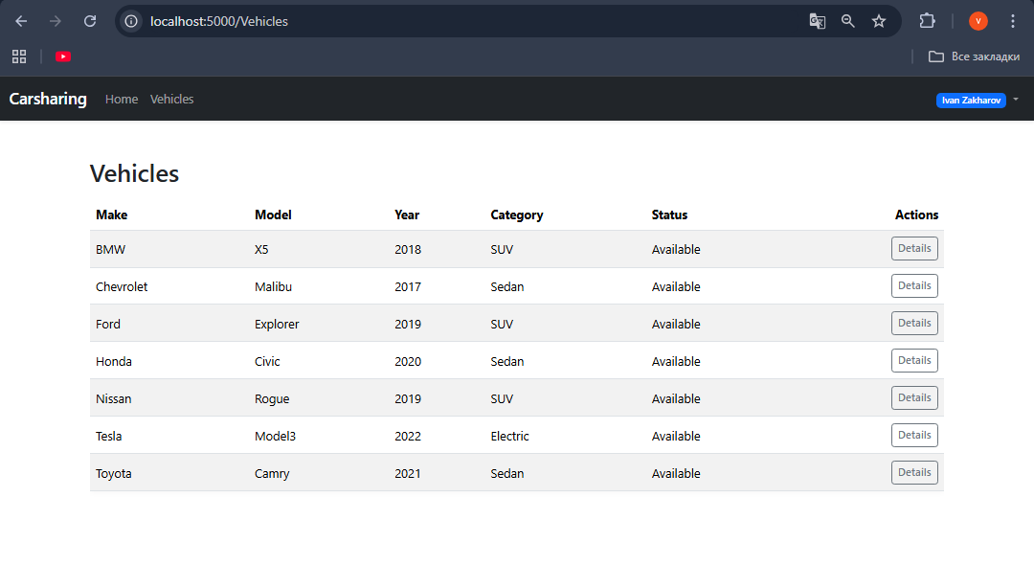
Рис. 6 Так як даний користувач не має прав для редагування даних (звичайний юзер) він може просто ознайомитись з асортиментом.
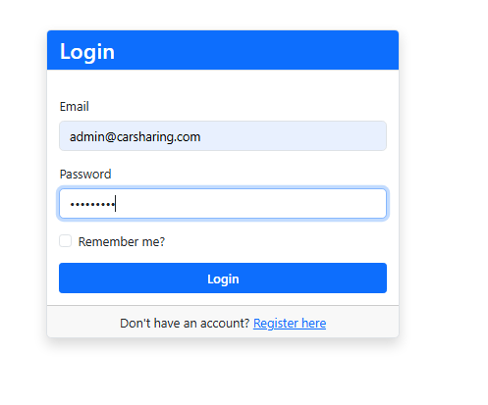
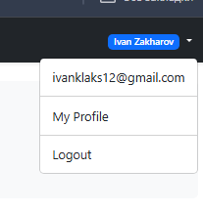
Рис. 7 Можна виходити з аккаунту.
Рис. 8 Вхід на аккаунт адміна.
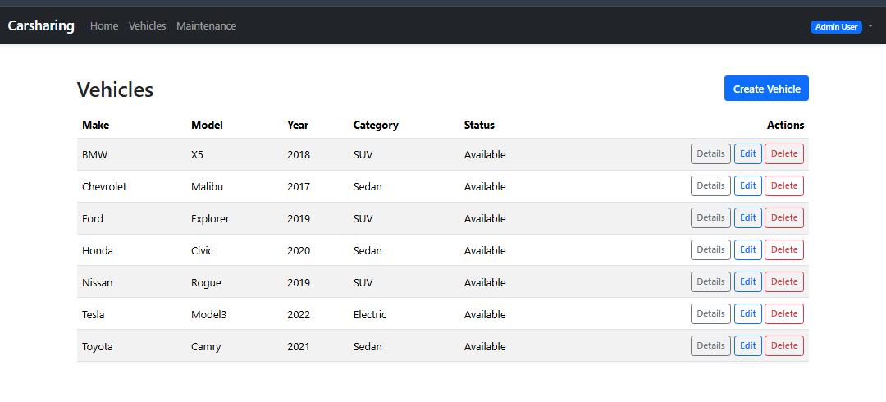
Рис. 9
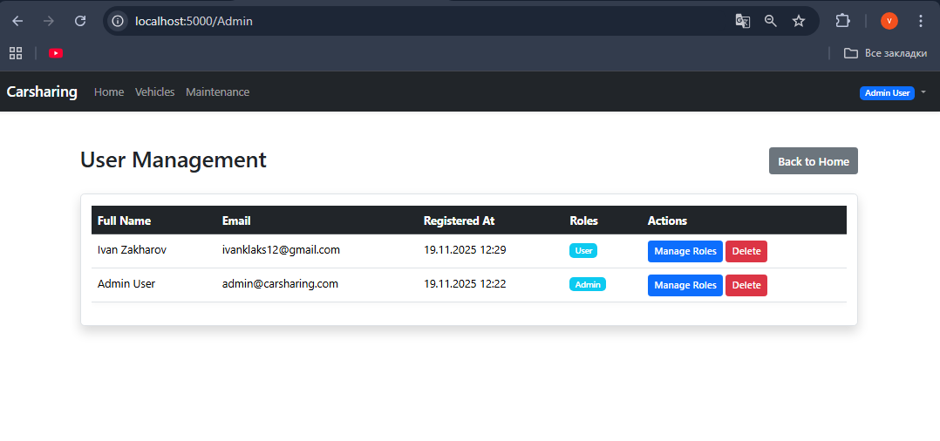
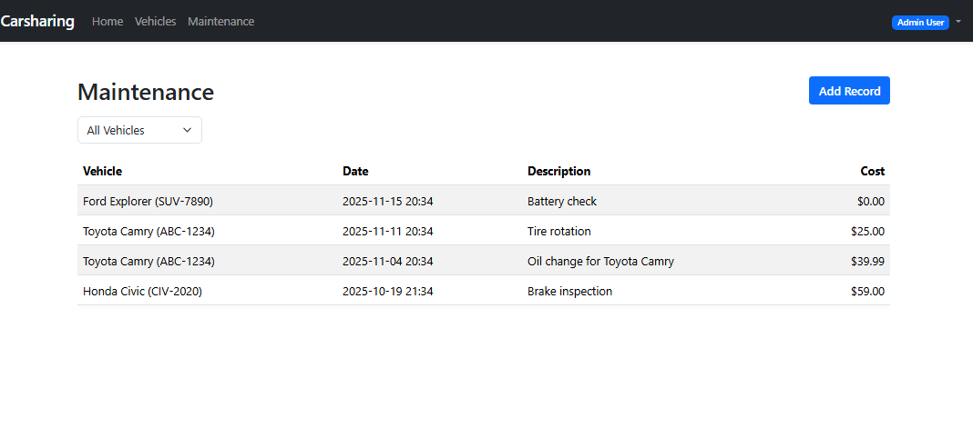
Рис. 10
Рис. 11 Адмін панель для керування зареєстрованими користувачами.

На рисунках 9-10 зображений функціонал адміна, який був доданий у попередніх лабораторних роботах.
Завдання 2. В рішенні створити новий WebAPI проект. Цей проект повинен реалізовувати всі функціональності, які наявні в MVC проекті у вигляді REST-ендпоїнтів. Для кращої організації і перевикористання коду слід перенести файли для роботи з БД (репозиторії, контексти, моделі) в окрему бібліотеку і додати посилання на неї в MVC та WebAPI проектах. Встановіть необхідні залежності для проекту бібліотеки. Після цього налаштуйте ConnectionString’и для створених БД для WebAPI проекту в файлі appsettings.json. Таким чином, після перенесення файлів для роботи з БД в окрему бібліотеку ми можемо використовувати всі необхідні сервіси в обох проектах.
Завдання 3. Реалізуйте автентифікацію та авторизацію користувача з використанням механізму JSON Web Token (JWT). Вона повинна працювати наступним чином:
- Клієнт відправляє запит на login-ендпоїнт зі своїм логіном та паролем.
- Якщо користувач з таким логіном та паролем існує, тоді сервер повинен повернути згенерований JSON Web Token.
- Для отримання доступу до дій, які вимагають авторизації, клієнт відправляє в запиті заголовок Authorization зі значенням Bearer TokenValue, де TokenValue – токен, який було згенеровано під час автентифікації.
- Якщо токен валідний – сервер виконає запит, інакше поверне помилку 401 Unauthorized.
Лістинг програми:
AuthApiController
using Carsharing.Data.Models;
using Carsharing.Api.Services;
using Microsoft.AspNetCore.Authorization;
using Microsoft.AspNetCore.Identity;
using Microsoft.AspNetCore.Mvc;

namespace Carsharing.Api.Controllers;

[ApiController]
[Route("api/[controller]")]
public class AuthApiController : ControllerBase
{
private readonly UserManager<ApplicationUser> _userManager;
private readonly SignInManager<ApplicationUser> _signInManager;
private readonly IJwtService _jwtService;

public AuthApiController(
UserManager<ApplicationUser> userManager,
SignInManager<ApplicationUser> signInManager,
IJwtService jwtService)
{
_userManager = userManager;
_signInManager = signInManager;
_jwtService = jwtService;
}

public record RegisterDto(string Email, string Password, string? FirstName, string? LastName);
public record LoginDto(string Email, string Password);
public record LoginResponseDto(string Token, string Email, string FirstName, string LastName, IList<string> Roles, DateTime ExpiresAt);
public record ChangePasswordDto(string CurrentPassword, string NewPassword);
public record UserProfileDto(string Id, string Email, string FirstName, string LastName, DateTime RegisteredAt, IList<string> Roles);

[HttpPost("register")]
public async Task<IActionResult> Register(RegisterDto dto)
{
if (string.IsNullOrWhiteSpace(dto.Email) || string.IsNullOrWhiteSpace(dto.Password))
{
return BadRequest(new { message = "Email and Password are required" });
}

var existingUser = await _userManager.FindByEmailAsync(dto.Email);
if (existingUser != null)
{
return BadRequest(new { message = "User with this email already exists" });
}

var user = new ApplicationUser
{
UserName = dto.Email,
Email = dto.Email,
FirstName = dto.FirstName,
LastName = dto.LastName
};

var result = await _userManager.CreateAsync(user, dto.Password);
if (!result.Succeeded)
{
return BadRequest(new { errors = result.Errors.Select(e => e.Description) });
}

await _userManager.AddToRoleAsync(user, "User");

return Created($"api/auth/profile", new
{
user.Id,
user.Email,
user.FirstName,
user.LastName,
message = "User registered successfully. Please login to get your token."
});
}

[HttpPost("login")]
public async Task<ActionResult<LoginResponseDto>> Login(LoginDto dto)
{
if (string.IsNullOrWhiteSpace(dto.Email) || string.IsNullOrWhiteSpace(dto.Password))
{
return BadRequest(new { message = "Email and Password are required" });
}

Console.WriteLine($"Login attempt for: {dto.Email}");

var user = await _userManager.FindByEmailAsync(dto.Email);
if (user == null)
{
Console.WriteLine($"User not found: {dto.Email}");
return Unauthorized(new { message = "Invalid credentials" });
}

Console.WriteLine($"User found: {user.Email}, checking password...");

var result = await _signInManager.CheckPasswordSignInAsync(user, dto.Password, lockoutOnFailure: true);

if (!result.Succeeded)
{
Console.WriteLine($"Password check failed. IsLockedOut: {result.IsLockedOut}");
if (result.IsLockedOut)
{
return Unauthorized(new { message = "Account is locked out. Please try again later." });
}
return Unauthorized(new { message = "Invalid credentials" });
}

Console.WriteLine($"Login successful for: {dto.Email}");

var roles = await _userManager.GetRolesAsync(user);
var token = _jwtService.GenerateToken(user, roles);
var expiresAt = DateTime.UtcNow.AddMinutes(60);

return Ok(new LoginResponseDto(
token,
user.Email ?? string.Empty,
user.FirstName ?? string.Empty,
user.LastName ?? string.Empty,
roles,
expiresAt
));
}

[HttpPost("logout")]
[Authorize]
public IActionResult Logout()
{
return Ok(new { message = "Logout successful. Please remove the token from client storage." });
}

[HttpGet("profile")]
[Authorize]
public async Task<ActionResult<UserProfileDto>> GetProfile()
{
var user = await _userManager.GetUserAsync(User);
if (user == null)
{
return NotFound(new { message = "User not found" });
}

var roles = await _userManager.GetRolesAsync(user);

return Ok(new UserProfileDto(
user.Id,
user.Email ?? string.Empty,
user.FirstName ?? string.Empty,
user.LastName ?? string.Empty,
user.RegisteredAt,
roles
));
}

[HttpPut("profile")]
[Authorize]
public async Task<IActionResult> UpdateProfile(RegisterDto dto)
{
var user = await _userManager.GetUserAsync(User);
if (user == null)
{
return NotFound(new { message = "User not found" });
}

user.FirstName = dto.FirstName;
user.LastName = dto.LastName;

var result = await _userManager.UpdateAsync(user);
if (!result.Succeeded)
{
return BadRequest(new { errors = result.Errors.Select(e => e.Description) });
}

return Ok(new { message = "Profile updated successfully" });
}

[HttpPost("change-password")]
[Authorize]
public async Task<IActionResult> ChangePassword(ChangePasswordDto dto)
{
var user = await _userManager.GetUserAsync(User);
if (user == null)
{
return NotFound(new { message = "User not found" });
}

var result = await _userManager.ChangePasswordAsync(user, dto.CurrentPassword, dto.NewPassword);
if (!result.Succeeded)
{
return BadRequest(new { errors = result.Errors.Select(e => e.Description) });
}

return Ok(new { message = "Password changed successfully" });
}

[HttpPost("refresh")]
[Authorize]
public async Task<ActionResult<LoginResponseDto>> RefreshToken()
{
var user = await _userManager.GetUserAsync(User);
if (user == null)
{
return NotFound(new { message = "User not found" });
}

var roles = await _userManager.GetRolesAsync(user);
var token = _jwtService.GenerateToken(user, roles);
var expiresAt = DateTime.UtcNow.AddMinutes(60);

return Ok(new LoginResponseDto(
token,
user.Email ?? string.Empty,
user.FirstName ?? string.Empty,
user.LastName ?? string.Empty,
roles,
expiresAt
));
}
}
MaintanceApiController
using Carsharing.Data.Data;
using Carsharing.Data.Models;
using Microsoft.AspNetCore.Authorization;
using Microsoft.AspNetCore.Mvc;
using Microsoft.EntityFrameworkCore;

namespace Carsharing.Api.Controllers;

[ApiController]
[Route("api/[controller]")]
public class MaintenanceApiController : ControllerBase
{
private readonly CarsharingDbContext _context;
public MaintenanceApiController(CarsharingDbContext context) => _context = context;

[HttpGet]
public async Task<ActionResult<IEnumerable<MaintenanceRecord>>> GetAll([FromQuery] long? vehicleId)
{
var query = _context.MaintenanceRecords.Include(m=>m.Vehicle).AsQueryable();
if (vehicleId.HasValue) query = query.Where(m=>m.VehicleID==vehicleId);
return Ok(await query.OrderByDescending(m=>m.PerformedAt).ToListAsync());
}

[HttpGet("{id:long}")]
public async Task<ActionResult<MaintenanceRecord>> Get(long id)
{
var entity = await _context.MaintenanceRecords.Include(m=>m.Vehicle).FirstOrDefaultAsync(m=>m.MaintenanceRecordID==id);
if (entity==null) return NotFound();
return entity;
}

[HttpPost]
[Authorize(Roles="Admin,Manager")]
public async Task<ActionResult<MaintenanceRecord>> Create(MaintenanceRecord record)
{
if (!ModelState.IsValid) return ValidationProblem(ModelState);
_context.MaintenanceRecords.Add(record);
await _context.SaveChangesAsync();
return CreatedAtAction(nameof(Get), new { id = record.MaintenanceRecordID }, record);
}

[HttpPut("{id:long}")]
[Authorize(Roles="Admin,Manager")]
public async Task<IActionResult> Update(long id, MaintenanceRecord model)
{
if (id != model.MaintenanceRecordID) return BadRequest();
if (!ModelState.IsValid) return ValidationProblem(ModelState);
var entity = await _context.MaintenanceRecords.FirstOrDefaultAsync(m=>m.MaintenanceRecordID==id);
if (entity==null) return NotFound();
entity.VehicleID = model.VehicleID;
entity.Description = model.Description;
entity.PerformedAt = model.PerformedAt;
entity.Cost = model.Cost;
entity.PerformedBy = model.PerformedBy;
await _context.SaveChangesAsync();
return NoContent();
}

[HttpDelete("{id:long}")]
[Authorize(Roles="Admin")]
public async Task<IActionResult> Delete(long id)
{
var entity = await _context.MaintenanceRecords.FirstOrDefaultAsync(m=>m.MaintenanceRecordID==id);
if (entity==null) return NotFound();
_context.MaintenanceRecords.Remove(entity);
await _context.SaveChangesAsync();
return NoContent();
}
}
UserApiController
using Carsharing.Data.Models;
using Microsoft.AspNetCore.Authorization;
using Microsoft.AspNetCore.Identity;
using Microsoft.AspNetCore.Mvc;
using Microsoft.EntityFrameworkCore;

namespace Carsharing.Api.Controllers;

[ApiController]
[Route("api/[controller]")]
[Authorize(Roles = "Admin")]
public class UsersApiController : ControllerBase
{
private readonly UserManager<ApplicationUser> _userManager;
private readonly RoleManager<IdentityRole> _roleManager;

public UsersApiController(UserManager<ApplicationUser> userManager, RoleManager<IdentityRole> roleManager)
{
_userManager = userManager;
_roleManager = roleManager;
}

public record UserDto(string Id, string Email, string FirstName, string LastName, DateTime RegisteredAt, IList<string> Roles);
public record UpdateUserRolesDto(List<string> Roles);

[HttpGet]
public async Task<ActionResult<IEnumerable<UserDto>>> GetAll()
{
var users = await _userManager.Users.ToListAsync();
var userDtos = new List<UserDto>();

foreach (var user in users)
{
var roles = await _userManager.GetRolesAsync(user);
userDtos.Add(new UserDto(
user.Id,
user.Email ?? string.Empty,
user.FirstName ?? string.Empty,
user.LastName ?? string.Empty,
user.RegisteredAt,
roles
));
}

return Ok(userDtos);
}

[HttpGet("{id}")]
public async Task<ActionResult<UserDto>> Get(string id)
{
var user = await _userManager.FindByIdAsync(id);
if (user == null) return NotFound();

var roles = await _userManager.GetRolesAsync(user);
return new UserDto(
user.Id,
user.Email ?? string.Empty,
user.FirstName ?? string.Empty,
user.LastName ?? string.Empty,
user.RegisteredAt,
roles
);
}

[HttpPut("{id}/roles")]
public async Task<IActionResult> UpdateRoles(string id, UpdateUserRolesDto dto)
{
var user = await _userManager.FindByIdAsync(id);
if (user == null) return NotFound();

var currentRoles = await _userManager.GetRolesAsync(user);

var removeResult = await _userManager.RemoveFromRolesAsync(user, currentRoles);
if (!removeResult.Succeeded)
{
return BadRequest(removeResult.Errors);
}

if (dto.Roles != null && dto.Roles.Any())
{
foreach (var role in dto.Roles)
{
if (!await _roleManager.RoleExistsAsync(role))
{
return BadRequest($"Role '{role}' does not exist");
}
}

var addResult = await _userManager.AddToRolesAsync(user, dto.Roles);
if (!addResult.Succeeded)
{
return BadRequest(addResult.Errors);
}
}

return NoContent();
}

[HttpDelete("{id}")]
public async Task<IActionResult> Delete(string id)
{
var user = await _userManager.FindByIdAsync(id);
if (user == null) return NotFound();

var currentUser = await _userManager.GetUserAsync(User);
if (currentUser?.Id == id)
{
return BadRequest("You cannot delete your own account");
}

var result = await _userManager.DeleteAsync(user);
if (!result.Succeeded)
{
return BadRequest(result.Errors);
}

return NoContent();
}

[HttpGet("roles")]
public async Task<ActionResult<IEnumerable<string>>> GetRoles()
{
var roles = await _roleManager.Roles.Select(r => r.Name).ToListAsync();
return Ok(roles);
}
}
VehicleApiController
using Carsharing.Data.Data;
using Carsharing.Data.Models;
using Microsoft.AspNetCore.Authorization;
using Microsoft.AspNetCore.Mvc;
using Microsoft.EntityFrameworkCore;

namespace Carsharing.Api.Controllers;

[ApiController]
[Route("api/[controller]")]
public class VehiclesApiController : ControllerBase
{
private readonly CarsharingDbContext _context;
public VehiclesApiController(CarsharingDbContext context) => _context = context;

[HttpGet]
public async Task<ActionResult<IEnumerable<Vehicle>>> GetAll()
{
var vehicles = await _context.Vehicles.AsNoTracking().ToListAsync();
return Ok(vehicles);
}

[HttpGet("{id:long}")]
public async Task<ActionResult<Vehicle>> Get(long id)
{
var vehicle = await _context.Vehicles.Include(v=>v.MaintenanceRecords).FirstOrDefaultAsync(v=>v.VehicleID==id);
if (vehicle==null) return NotFound();
return vehicle;
}

[HttpPost]
[Authorize(Roles="Admin,Manager")]
public async Task<ActionResult<Vehicle>> Create(Vehicle vehicle)
{
if (!ModelState.IsValid) return ValidationProblem(ModelState);
vehicle.CreatedAt = DateTime.UtcNow;
_context.Vehicles.Add(vehicle);
await _context.SaveChangesAsync();
return CreatedAtAction(nameof(Get), new { id = vehicle.VehicleID }, vehicle);
}

[HttpPut("{id:long}")]
[Authorize(Roles="Admin,Manager")]
public async Task<IActionResult> Update(long id, Vehicle update)
{
if (id != update.VehicleID) return BadRequest();
if (!ModelState.IsValid) return ValidationProblem(ModelState);
var entity = await _context.Vehicles.FirstOrDefaultAsync(v=>v.VehicleID==id);
if (entity==null) return NotFound();
entity.Make = update.Make;
entity.Model = update.Model;
entity.Year = update.Year;
entity.VIN = update.VIN;
entity.LicensePlate = update.LicensePlate;
entity.Category = update.Category;
entity.DailyRate = update.DailyRate;
entity.Status = update.Status;
entity.UpdatedAt = DateTime.UtcNow;
await _context.SaveChangesAsync();
return NoContent();
}

[HttpDelete("{id:long}")]
[Authorize(Roles="Admin")]
public async Task<IActionResult> Delete(long id)
{
var entity = await _context.Vehicles.FirstOrDefaultAsync(v=>v.VehicleID==id);
if (entity==null) return NotFound();
_context.Vehicles.Remove(entity);
await _context.SaveChangesAsync();
return NoContent();
}
}
JwtService
using Carsharing.Data.Models;
using Microsoft.IdentityModel.Tokens;
using System.IdentityModel.Tokens.Jwt;
using System.Security.Claims;
using System.Text;

namespace Carsharing.Api.Services;

public interface IJwtService
{
string GenerateToken(ApplicationUser user, IList<string> roles);
ClaimsPrincipal? ValidateToken(string token);
}

public class JwtService : IJwtService
{
private readonly IConfiguration _configuration;
private readonly string _key;
private readonly string _issuer;
private readonly string _audience;
private readonly int _expiryInMinutes;

public JwtService(IConfiguration configuration)
{
_configuration = configuration;
_key = _configuration["Jwt:Key"] ?? throw new InvalidOperationException("JWT Key is not configured");
_issuer = _configuration["Jwt:Issuer"] ?? throw new InvalidOperationException("JWT Issuer is not configured");
_audience = _configuration["Jwt:Audience"] ?? throw new InvalidOperationException("JWT Audience is not configured");
_expiryInMinutes = int.Parse(_configuration["Jwt:ExpiryInMinutes"] ?? "60");
}

public string GenerateToken(ApplicationUser user, IList<string> roles)
{
var securityKey = new SymmetricSecurityKey(Encoding.UTF8.GetBytes(_key));
var credentials = new SigningCredentials(securityKey, SecurityAlgorithms.HmacSha256);

var claims = new List<Claim>
{
new Claim(JwtRegisteredClaimNames.Sub, user.Id),
new Claim(JwtRegisteredClaimNames.Email, user.Email ?? string.Empty),
new Claim(JwtRegisteredClaimNames.Jti, Guid.NewGuid().ToString()),
new Claim(ClaimTypes.NameIdentifier, user.Id),
new Claim(ClaimTypes.Name, user.UserName ?? string.Empty),
new Claim("firstName", user.FirstName ?? string.Empty),
new Claim("lastName", user.LastName ?? string.Empty)
};

foreach (var role in roles)
{
claims.Add(new Claim(ClaimTypes.Role, role));
}

var token = new JwtSecurityToken(
issuer: _issuer,
audience: _audience,
claims: claims,
expires: DateTime.UtcNow.AddMinutes(_expiryInMinutes),
signingCredentials: credentials
);

return new JwtSecurityTokenHandler().WriteToken(token);
}

public ClaimsPrincipal? ValidateToken(string token)
{
try
{
var tokenHandler = new JwtSecurityTokenHandler();
var key = Encoding.UTF8.GetBytes(_key);

var validationParameters = new TokenValidationParameters
{
ValidateIssuerSigningKey = true,
IssuerSigningKey = new SymmetricSecurityKey(key),
ValidateIssuer = true,
ValidIssuer = _issuer,
ValidateAudience = true,
ValidAudience = _audience,
ValidateLifetime = true,
ClockSkew = TimeSpan.Zero
};

var principal = tokenHandler.ValidateToken(token, validationParameters, out SecurityToken validatedToken);

if (validatedToken is not JwtSecurityToken jwtToken ||
!jwtToken.Header.Alg.Equals(SecurityAlgorithms.HmacSha256, StringComparison.InvariantCultureIgnoreCase))
{
return null;
}

return principal;
}
catch
{
return null;
}
}
}
Program.cs
using Carsharing.Data.Data;
using Carsharing.Data.Models;
using Carsharing.Data.Repositories;
using Carsharing.Api.Services;
using Microsoft.AspNetCore.Identity;
using Microsoft.EntityFrameworkCore;
using Microsoft.OpenApi.Models;
using Microsoft.AspNetCore.Authentication.JwtBearer;
using Microsoft.IdentityModel.Tokens;
using System.Text;

var builder = WebApplication.CreateBuilder(args);

builder.Services.AddDbContext<CarsharingDbContext>(opts =>
opts.UseSqlServer(
builder.Configuration["ConnectionStrings:CarsharingConnection"],
sql => {
sql.EnableRetryOnFailure();
sql.MigrationsAssembly("Carsharing.Api");
}
));

builder.Services.AddIdentity<ApplicationUser, IdentityRole>(options =>
{
options.Password.RequireDigit = true;
options.Password.RequireLowercase = true;
options.Password.RequireUppercase = true;
options.Password.RequireNonAlphanumeric = true;
options.Password.RequiredLength = 6;

options.Lockout.DefaultLockoutTimeSpan = TimeSpan.FromMinutes(5);
options.Lockout.MaxFailedAccessAttempts = 5;
options.Lockout.AllowedForNewUsers = true;

options.User.RequireUniqueEmail = true;
})
.AddEntityFrameworkStores<CarsharingDbContext>()
.AddDefaultTokenProviders();

builder.Services.AddScoped<IVehicleRepository, EFVehicleRepository>();
builder.Services.AddScoped<IJwtService, JwtService>();

var jwtKey = builder.Configuration["Jwt:Key"] ?? throw new InvalidOperationException("JWT Key is not configured");
var jwtIssuer = builder.Configuration["Jwt:Issuer"] ?? throw new InvalidOperationException("JWT Issuer is not configured");
var jwtAudience = builder.Configuration["Jwt:Audience"] ?? throw new InvalidOperationException("JWT Audience is not configured");

builder.Services.AddAuthentication(options =>
{
options.DefaultAuthenticateScheme = JwtBearerDefaults.AuthenticationScheme;
options.DefaultChallengeScheme = JwtBearerDefaults.AuthenticationScheme;
options.DefaultScheme = JwtBearerDefaults.AuthenticationScheme;
})
.AddJwtBearer(options =>
{
options.SaveToken = true;
options.RequireHttpsMetadata = false;
options.TokenValidationParameters = new TokenValidationParameters
{
ValidateIssuer = true,
ValidateAudience = true,
ValidateLifetime = true,
ValidateIssuerSigningKey = true,
ValidIssuer = jwtIssuer,
ValidAudience = jwtAudience,
IssuerSigningKey = new SymmetricSecurityKey(Encoding.UTF8.GetBytes(jwtKey)),
ClockSkew = TimeSpan.Zero
};
});

builder.Services.AddAuthorization();

builder.Services.AddCors(options =>
{
options.AddPolicy("AllowAll", builder =>
{
builder.AllowAnyOrigin()
.AllowAnyMethod()
.AllowAnyHeader();
});
});

builder.Services.AddEndpointsApiExplorer();
builder.Services.AddSwaggerGen(c =>
{
c.SwaggerDoc("v1", new OpenApiInfo
{
Title = "Carsharing API",
Version = "v1",
Description = "API для управління системою каршерінгу з JWT автентифікацією",
Contact = new OpenApiContact
{
Name = "Carsharing Support",
Email = "support@carsharing.com"
}
});

c.AddSecurityDefinition("Bearer", new OpenApiSecurityScheme
{
Description = @"JWT Authorization header using the Bearer scheme.
Enter 'Bearer' [space] and then your token in the text input below.
Example: 'Bearer 12345abcdef'",
Name = "Authorization",
In = ParameterLocation.Header,
Type = SecuritySchemeType.ApiKey,
Scheme = "Bearer"
});

c.AddSecurityRequirement(new OpenApiSecurityRequirement
{
{
new OpenApiSecurityScheme
{
Reference = new OpenApiReference
{
Type = ReferenceType.SecurityScheme,
Id = "Bearer"
}
},
Array.Empty<string>()
}
});
});

builder.Services.AddControllers()
.AddJsonOptions(options =>
{
options.JsonSerializerOptions.ReferenceHandler = System.Text.Json.Serialization.ReferenceHandler.IgnoreCycles;
});

var app = builder.Build();

if (app.Environment.IsDevelopment())
{
app.UseSwagger();
app.UseSwaggerUI(c =>
{
c.SwaggerEndpoint("/swagger/v1/swagger.json", "Carsharing API v1");
c.RoutePrefix = string.Empty;
});
}

app.UseHttpsRedirection();

app.UseCors("AllowAll");

app.UseAuthentication();
app.UseAuthorization();

app.MapControllers();

using (var scope = app.Services.CreateScope())
{
var services = scope.ServiceProvider;
try
{
var db = services.GetRequiredService<CarsharingDbContext>();
await db.Database.MigrateAsync();
await SeedRolesAndAdmin(services);
SeedData.EnsurePopulated(services);
}
catch (Exception ex)
{
var logger = services.GetRequiredService<ILogger<Program>>();
logger.LogError(ex, "An error occurred while seeding the database.");
}
}

app.Run();

static async Task SeedRolesAndAdmin(IServiceProvider serviceProvider)
{
var roleManager = serviceProvider.GetRequiredService<RoleManager<IdentityRole>>();
var userManager = serviceProvider.GetRequiredService<UserManager<ApplicationUser>>();

string[] roleNames = { "Admin", "Manager", "User" };
foreach (var roleName in roleNames)
{
if (!await roleManager.RoleExistsAsync(roleName))
{
await roleManager.CreateAsync(new IdentityRole(roleName));
}
}

var adminEmail = "admin@carsharing.com";
var adminUser = await userManager.FindByEmailAsync(adminEmail);

if (adminUser == null)
{
adminUser = new ApplicationUser
{
UserName = adminEmail,
Email = adminEmail,
FirstName = "Admin",
LastName = "User",
EmailConfirmed = true
};

var result = await userManager.CreateAsync(adminUser, "Admin123!");
if (result.Succeeded)
{
await userManager.AddToRoleAsync(adminUser, "Admin");
}
}
}
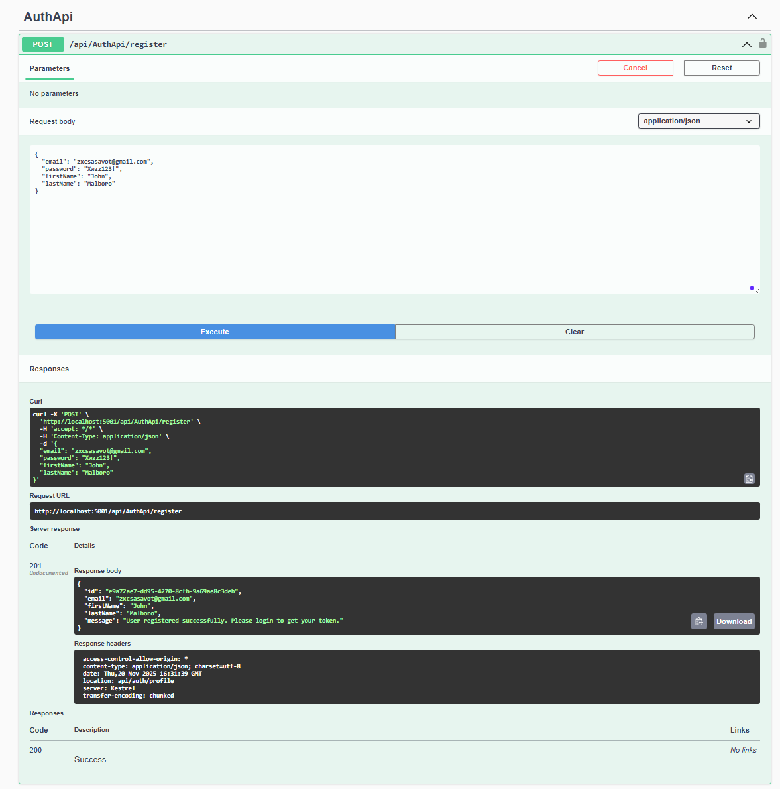
Результат виконання програми:
Рис. 12. Реєстрація користувача.

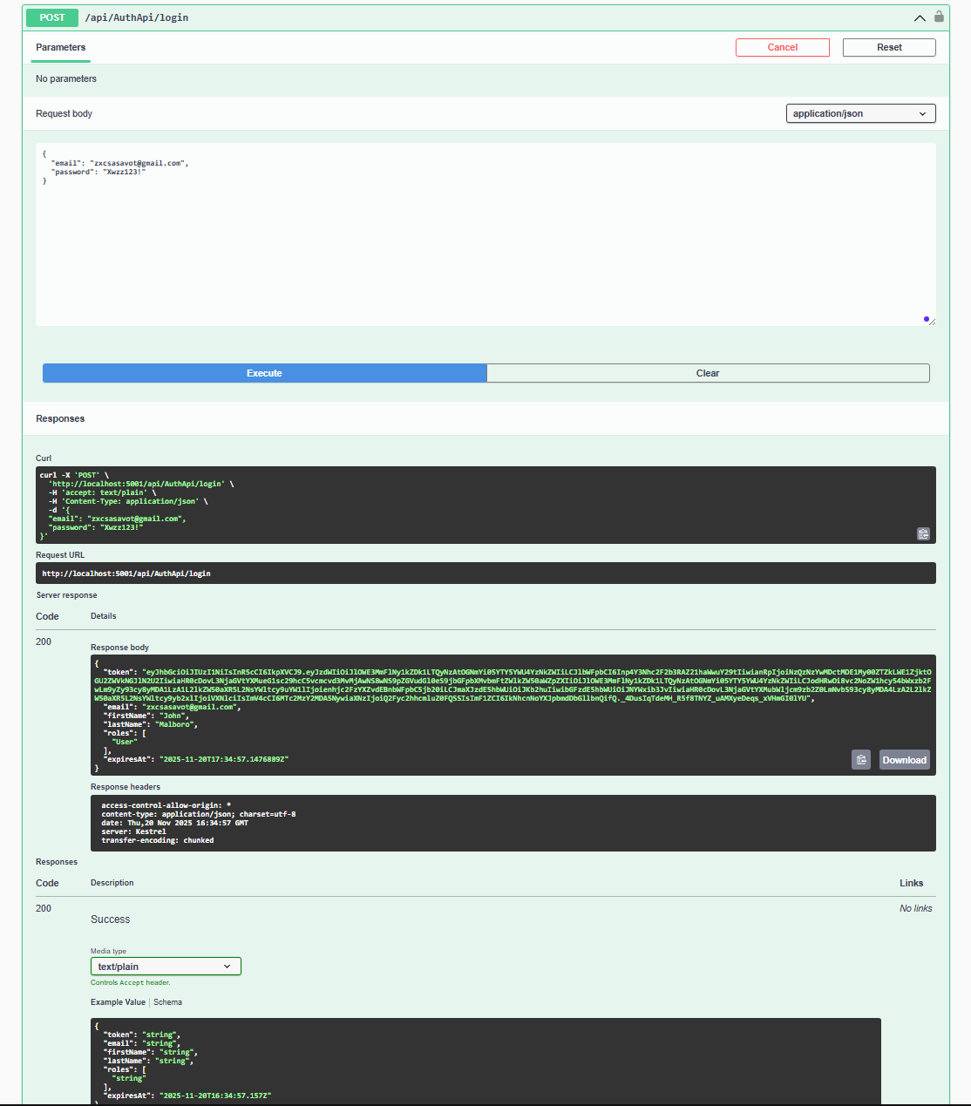
Рис. 13. Успішний логін.

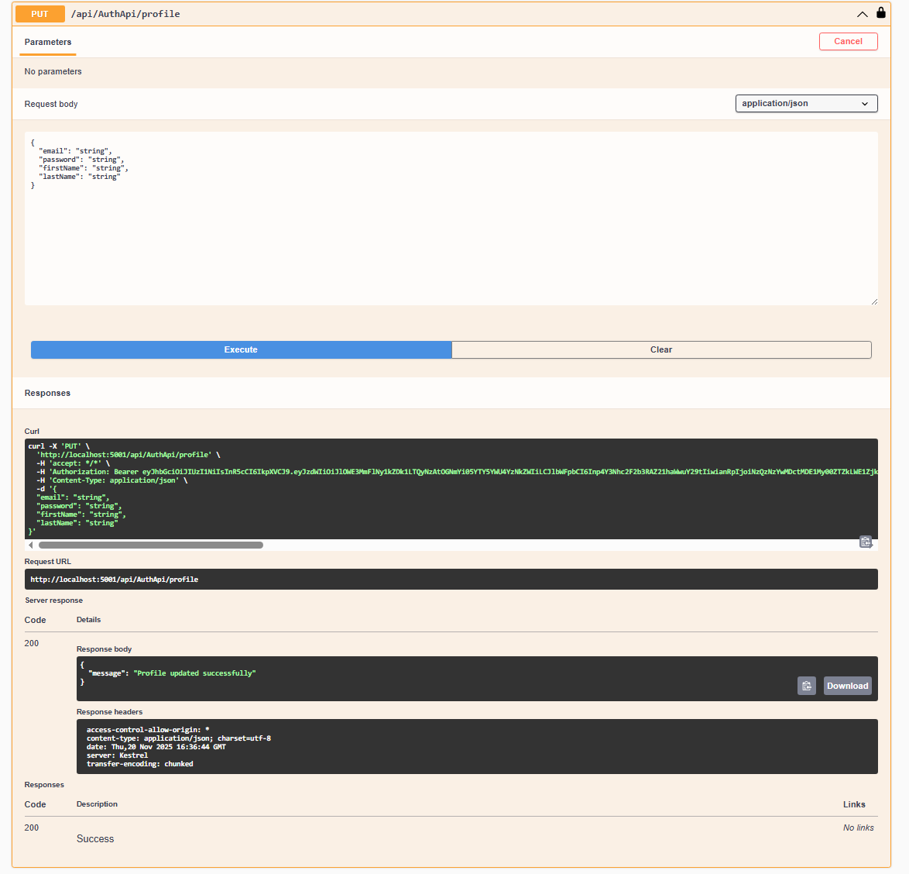
Рис. 14. Зміна профілю користувача.
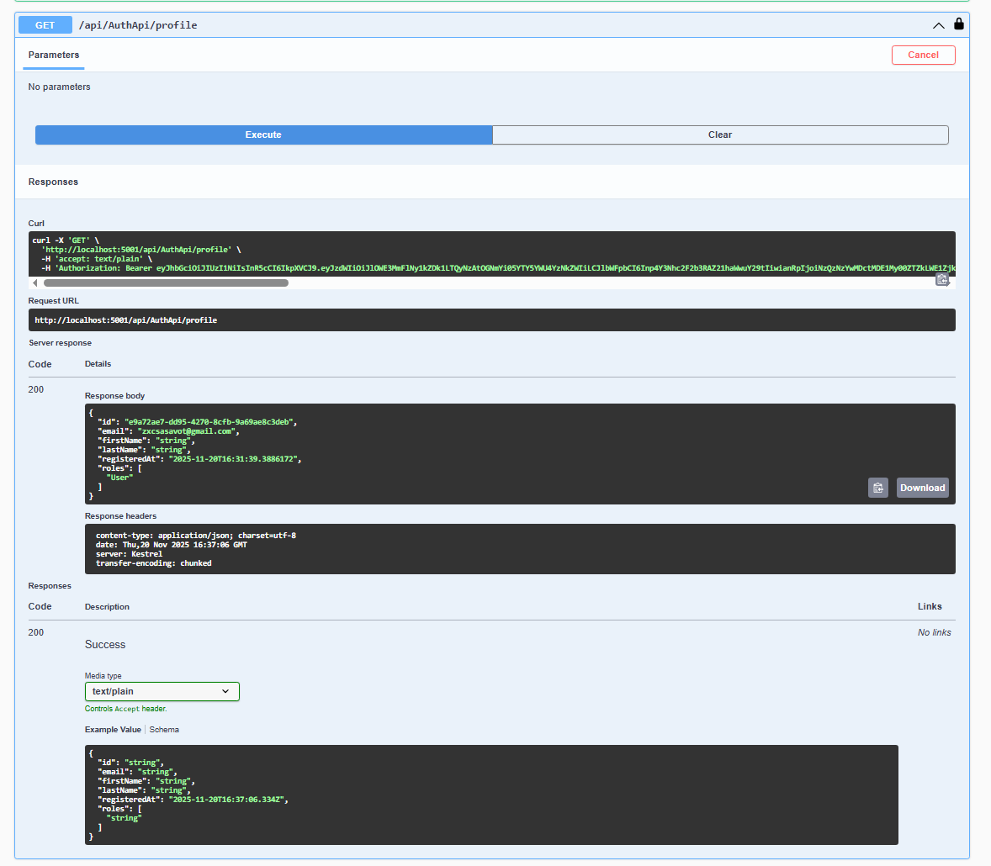
Рис. 15. Нові данні профілю користувача.
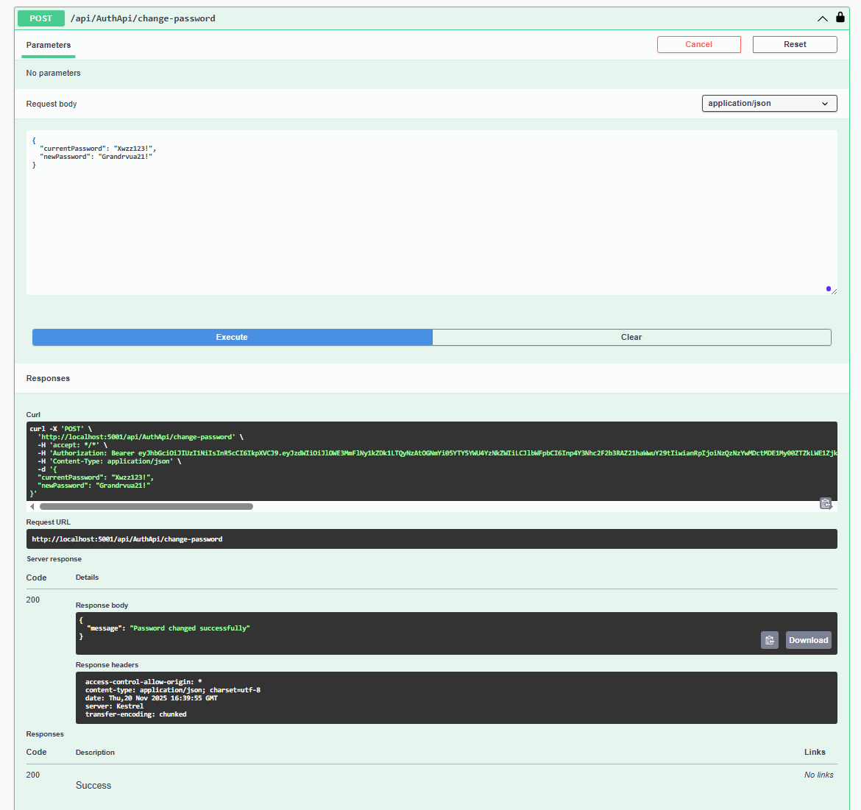
Рис. 16. Успішна зміна паролю.
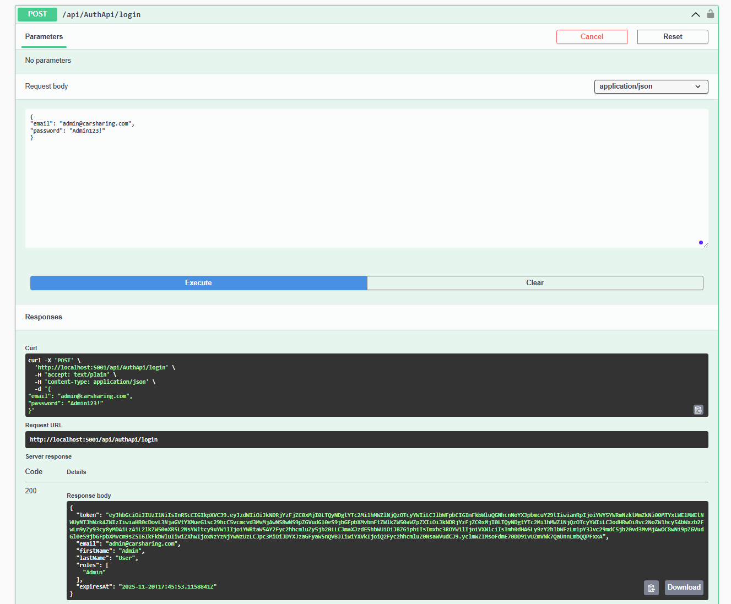
Рис. 17. Успішна авторизація адміна.
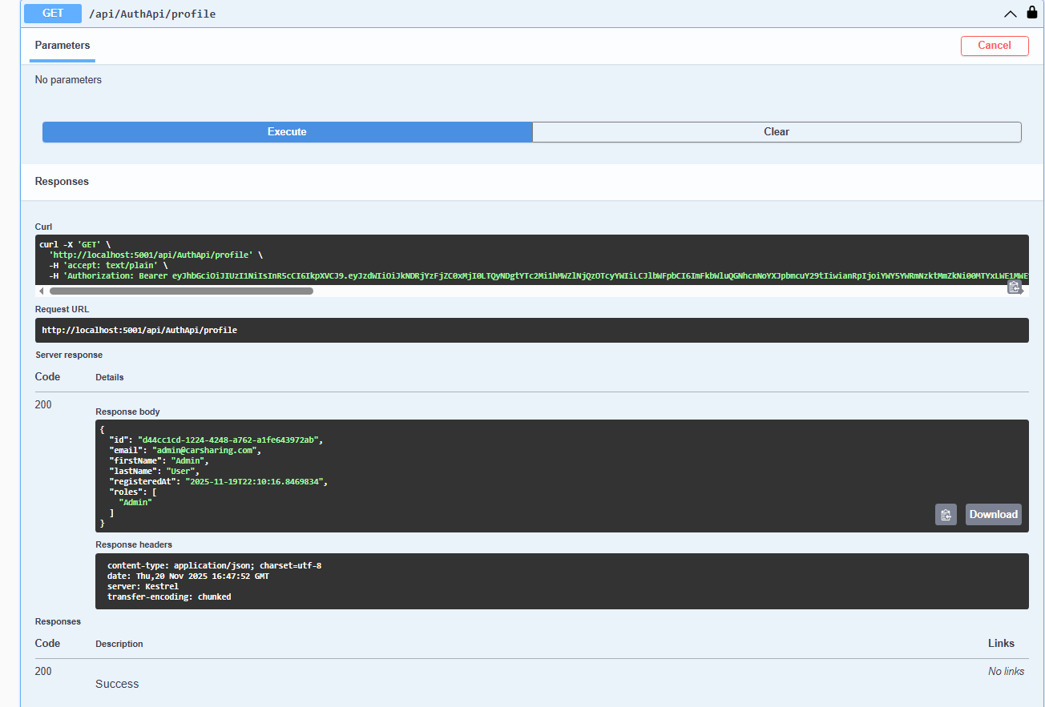
Рис. 18. Профіль адміна.
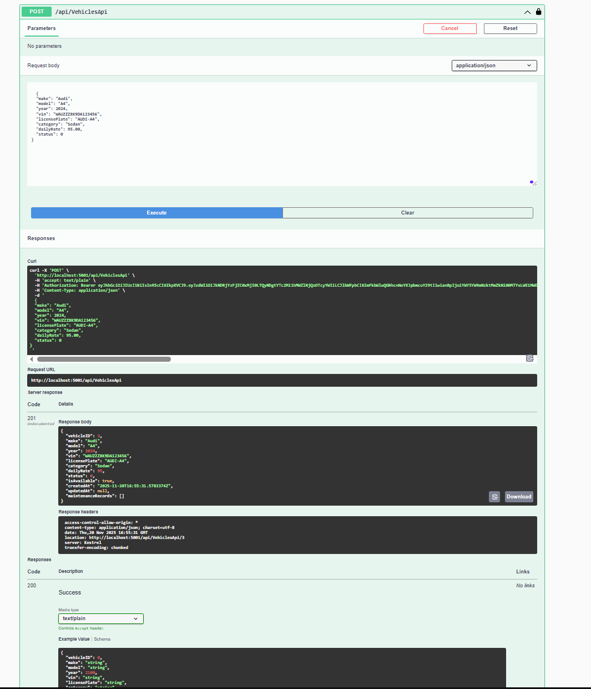
Рис. 19. Додавання нового транспортного засобу.
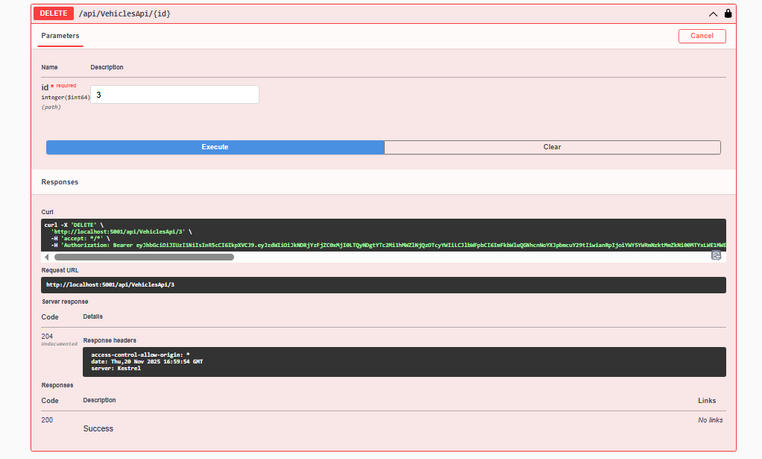
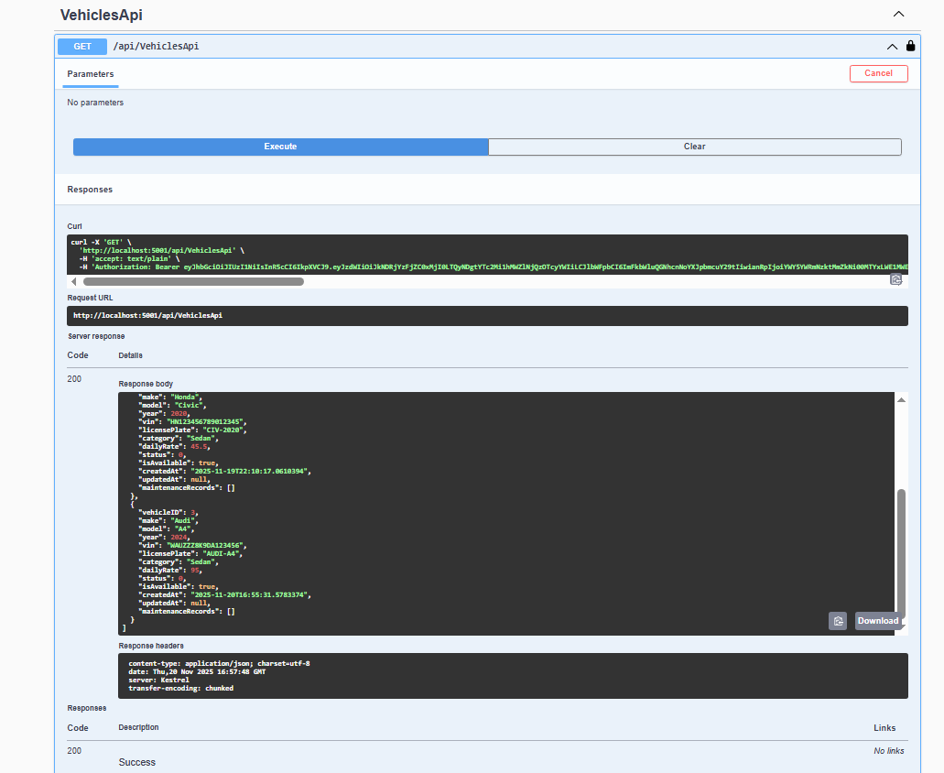
Рис. 20. Перевірка наявних авто.
Рис. 21 Видалення автомобілю.
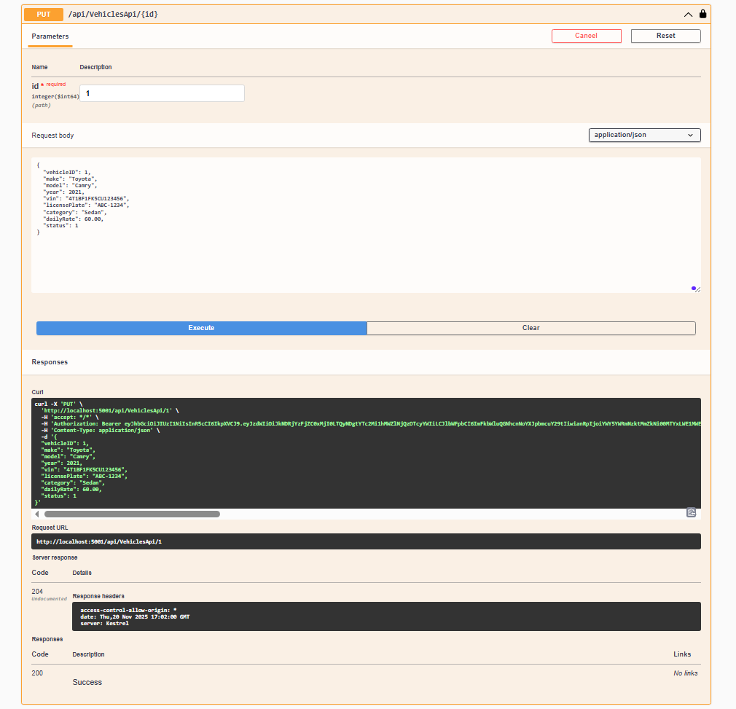
Рис. 22. Зміна інформації про автомобіль.
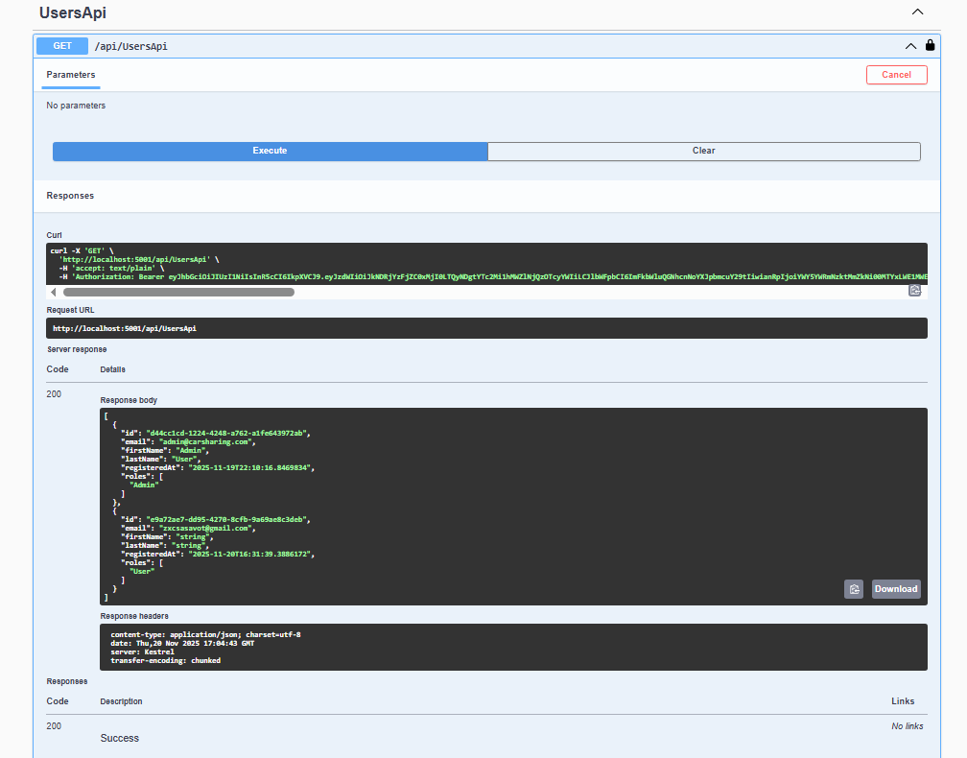
Рис. 23. Список зареєстрованих користувачів (адмін панель).
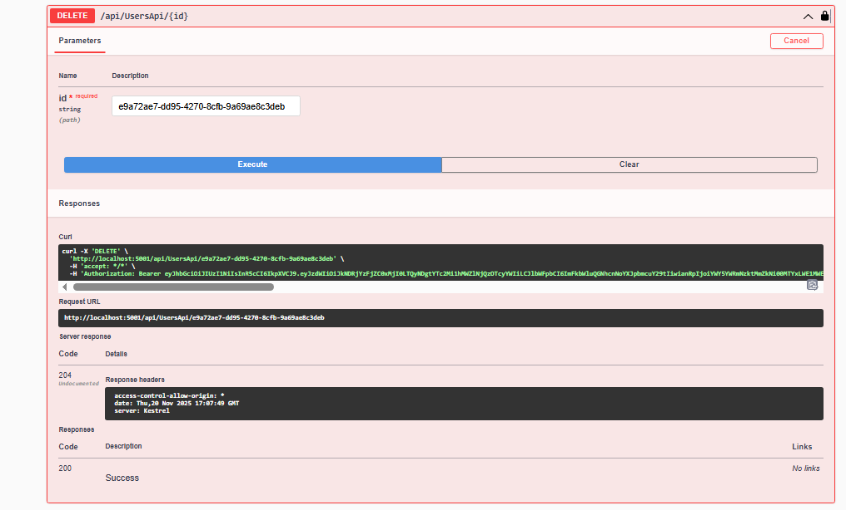
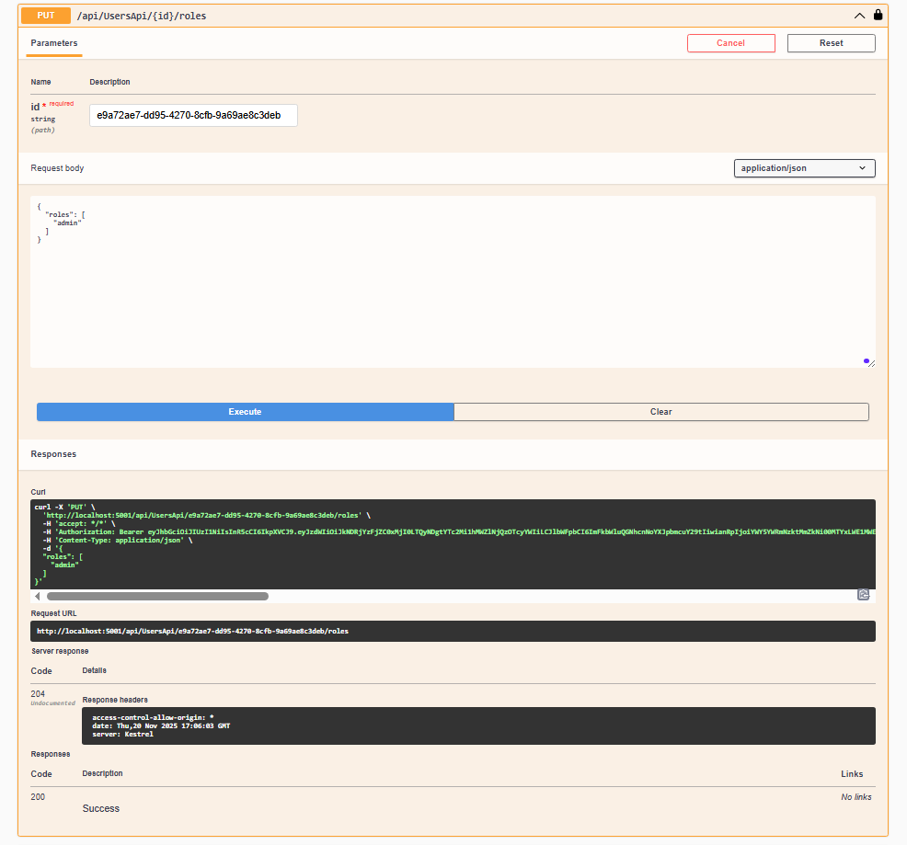
Рис. 24. Присвоєння ролі адмін звичайному користувачу.
Рис. 25. Видалення користувача.
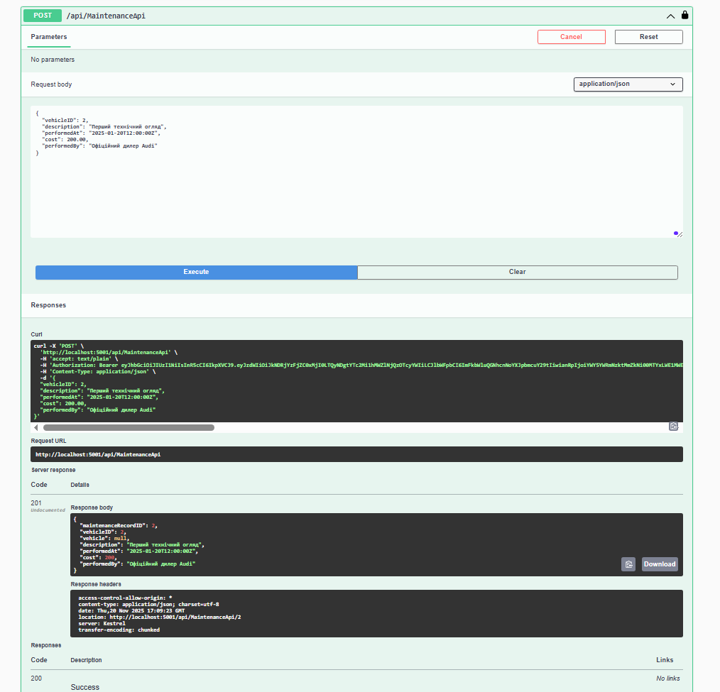
Рис. 26. Додавання запису про ТО автомобіля.
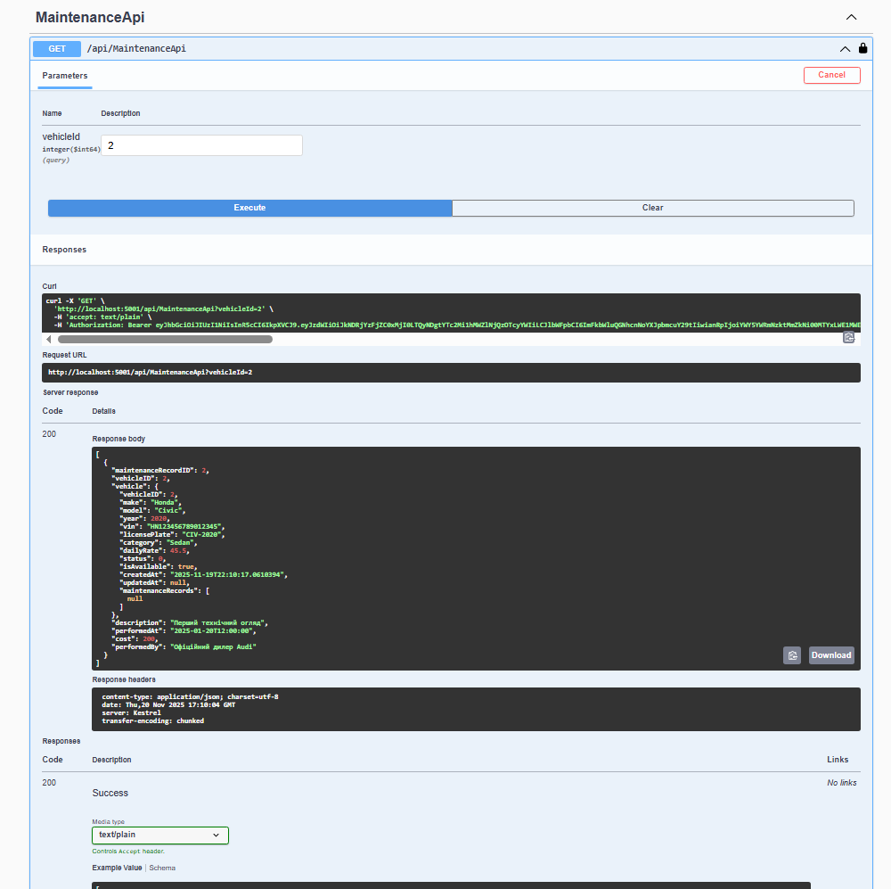
Рис. 27. Перегляд виконаних робіт.

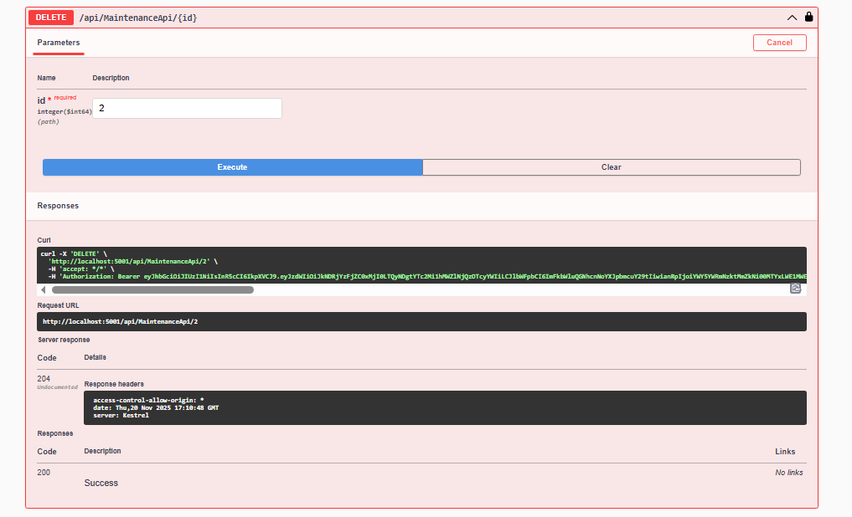
Рис. 28. Видалення запису.
Висновок: сьогодні ми набули навичок роботи з механізмами аутентифікації та авторизації користувачів в ASP.NET, набули навичок роботи з Web API.
Репозиторій: https://github.com/Vanchik21/ASP

